План-схема района расположения ОУ,
пути движения транспортных средств и детей (обучающихся)
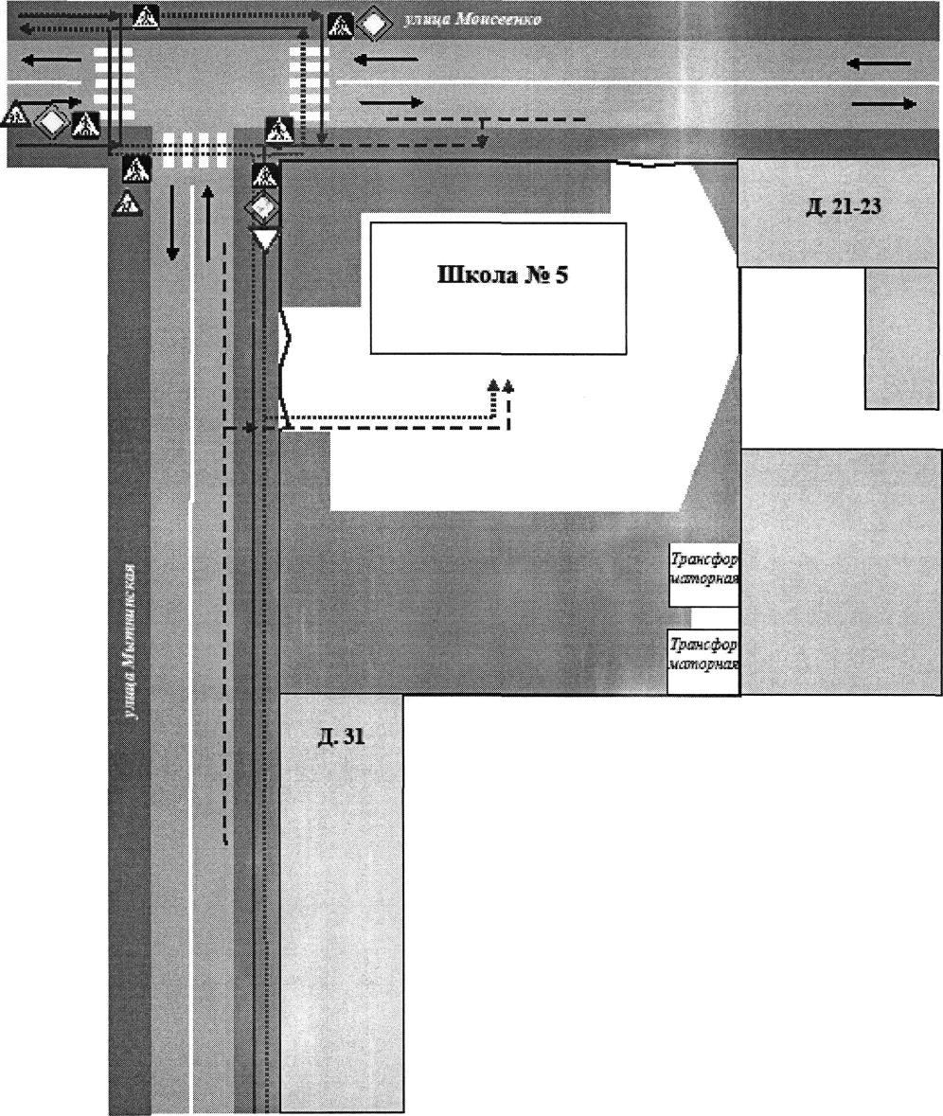
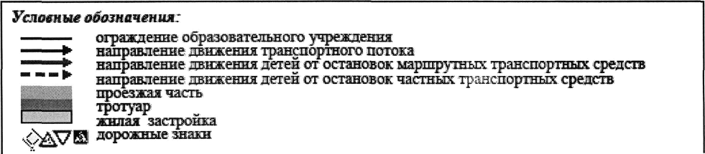

Пути движения транспортных средств к местам разгрузки/погрузки и ре- комендуемые пути передвижения детей по территории образовательного учреждения
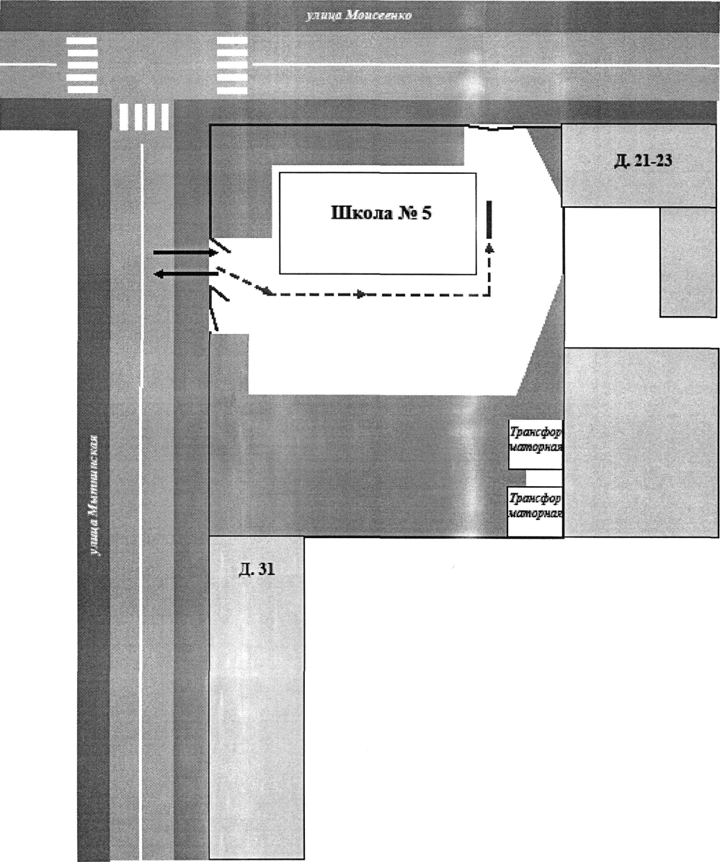
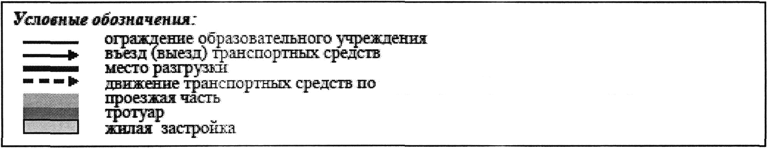

7

